  Τ.Ε.Ι. ΘΕΣΣΑΛΙΑΣ  ΔΙΕΥΘΥΝΣΗ ΟΙΚΟΝΟΜΙΚΟΥ |  |  | Λάρισα, 5-02-2018
ΤΜΗΜΑ ΜΙΣΘΟΔΟΣΙΑΣ, ΑΠΟΖΗΜΙΩΣΕΩΝ,  ΠΡΟΜΗΘΕΙΩΝ & ΠΕΡΙΟΥΣΙΑΣ |  |  | ΠΡΟΣ: : Κάθε ενδιαφερόμενο  (μέσω ανακοίνωσης στην ιστοσελίδα του ΤΕΙ- WWW.teilar.gr)
ΠΡΟΣΚΛΗΣΗ ΥΠΟΒΟΛΗΣ ΠΡΟΣΦΟΡΑΣ Νο 13/2018

ΓΙΑ ΤΗΝ ΚΑΤΑΣΚΕΥΗ ΕΡΓΑΣΤΗΡΙΑΚΟΥ ΚΑΝΑΛΙΟΥ ΣΤΟ ΕΡΓΑΣΤΗΡΙΟ ΥΔΡΑΥΛΙΚΗΣ ΓΙΑ ΤΟ ΤΜΗΜΑ ΠΟΛΙΤΙΚΩΝ ΜΗΧΑΝΙΚΩΝ ΤΕ (ΛΑΡΙΣΑ) ΤΟΥ ΤΕΙ ΘΕΣΣΑΛΙΑΣ.

- ΠΛΗΡΟΦΟΡΙΑΚΑ ΣΤΟΙΧΕΙΑ:
Αναθέτουσα Αρχή: ΤΕΙ ΘΕΣΣΑΛΙΑΣ
Διαδικασία προμήθειας: Απευθείας ανάθεση
Προϋπολογιζόμενη δαπάνη (χωρίς ΦΠΑ): 4.112,91 €
Προϋπολογιζόμενη δαπάνη (με ΦΠΑ): 5.100,00 €
CPV: 38000000-5
Πρωτογενές αίτημα-ΑΔΑΜ: 18REQ002590932
Απόφαση Πρύτανη: 141 ΑΔΑ: ΨΟ3Υ46914Κ-ΒΟ3
ΚΑΕ: 1299β
Ημερομηνία και ώρα υποβολής προσφοράς: μέχρι την Τετάρτη 14 Φεβρουαρίου 2018 και ώρα 11:00
Τόπος κατάθεσης προσφοράς: Πρωτόκολλο ΤΕΙ Θεσσαλίας (Περιφερειακή οδός Λάρισας -Τρικάλων, Τ.Κ. 41110 Λάρισα
Κριτήριο ανάθεσης: η πλέον συμφέρουσα από οικονομική άποψη προσφορά βάσει τιμής (άρθρο 118 «Απευθείας ανάθεση» του Ν.4412/16)
Πληροφορίες: Α) για την προμήθεια: Φαρσιρώτου Ευαγγελία τηλ:2410684530
Β) για την διαδικασία: Μπούτλα Αναστασία, τηλ: 2410684405

2.ΤΕΧΝΙΚΕΣ ΠΡΟΔΙΑΓΡΑΦΕΣ ΕΡΓΑΣΤΗΡΙΑΚΟΥ ΚΑΝΑΛΙΟΥ ΠΡΟΣΟΜΟΙΩΣΗΣ ΡΟΩΝ ΜΕ ΕΛΕΥΘΕΡΗ ΕΠΙΦΑΝΕΙΑ
Η βασική μονάδα περιλαμβάνει:
- Αγωγό ορθογωνικής διατομής, Μήκους 4.00 m, Πλάτους 0.70 m, Ύψους 0.55 m, κατασκευασμένο από γυαλί securit πάχους 10 mm και από inox έλασμα πάχους 2 mm. Ειδικότερα τα πρώτα 0.50 m του καναλιού που συνδέονται με τη δεξαμενή ηρεμίας είναι από υλικό ανοξείδωτο έλασμα πάχους 2mm και στη συνέχεια τα επόμενα είναι από γυαλί securit 10 mm και τα τελευταία 0.50m του καναλιού είναι από υλικό ανοξείδωτο έλασμα πάχους 2mm. Το κανάλι θα είναι μεταβαλλόμενης κλίσης και θα είναι τοποθετημένο πάνω σε, κατάλληλες και επαρκείς στον αριθμό, μεταλλικές βάσεις στήριξης προκειμένου να διατηρηθεί η στατικότητα της κατασκευής και σε μεγάλα φορτία.
- Στο ανάντη άκρο της διατομής του καναλιού είναι προσαρμοσμένη μια δεξαμενή ηρεμίας - ισορροπίας χωρητικότητας 0.62 m³ (1.10 x 0.70 x 0.80) κατασκευασμένη από ανοξείδωτη λαμαρίνα πάχους 2 mm.
- Θυροφράγματα: Τόσο στο ανάντη όσο και στο κατάντη άκρο του αγωγού θα τοποθετηθούν κάθετα θυροφράγματα από ανοξείδωτο χάλυβα έτσι ώστε να υπάρχει έλεγχος των συνθηκών ροής εντός του καναλιού.
- Στο κατάντη άκρο του αγωγού θα τοποθετηθεί εκχειλιστής από ανοξείδωτο χάλυβα ο οποίος δίνει την δυνατότητα μέτρησης της παροχής εντός του αγωγού. Ο εκχειλιστής θα είναι ορθογωνικός, διαστάσεων 0.70 x 0.55 με πλάτος στέψης bw = 0.05 m και ύψος εκχειλιστή w = 0.28 m, όπως παρουσιάζεται στο παρακάτω σχήμα. (Σχήμα 1)

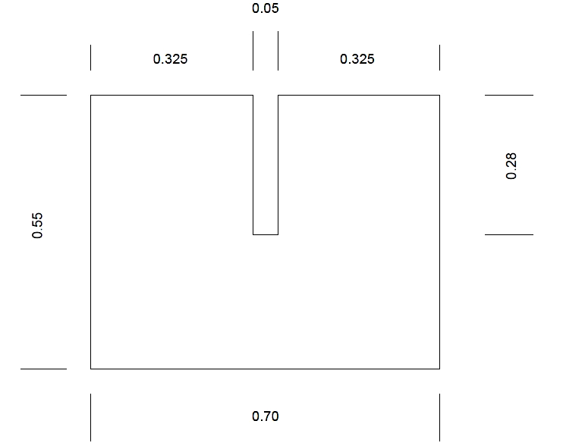
Σχήμα 1: Διαστασιολόγηση ορθωγωνικού εκχειλιστή

- Φορέας στήριξης μετακίνησης του σταθμήμετρου κατά μήκος και εγκάρσια στη ροή, πάνω στα τοιχώματα του καναλιού.
- Μεταλλικές σίτες συγκράτησης υλικού διαμέτρου 1 έως 2 mm στις δύο άκρες του καναλιού (0.50 m από την είσοδο και 0.50 m από την έξοδο του καναλιού).
- Για την επίδειξη της μεταβολής της ελεύθερης επιφάνειας καθώς και της διαβρωτικής δύναμης του νερού σε κατασκευές στον πυθμένα ενός ποταμού, περιλαμβάνονται τουλάχιστον δύο στερεά μοντέλα επίδειξης.
- Για την τροφοδοσία του καναλιού με νερό υπάρχει η δεξαμενή αποταμίευσης-τροφοδοσίας του συστήματος. Η δεξαμενή αποταμίευσης-τροφοδοσίας είναι κατασκευασμένη από γαλβανισμένη λαμαρίνα και έχει διαστάσεις (1.50 x 1.50 x 0.80). Στον πυθμένα υπάρχει οπή διατομής 1΄΄ για την εκκένωσή της. Χωρητικότητα δεξαμενής αποταμίευσης–τροφοδοσίας : 1.80 m³
Τα πλάγια μέρη του καναλιού είναι διαφανή ώστε να επιτρέπουν στους φοιτητές να παρακολουθούν τις αλλαγές του προφίλ της ροής. Η μονάδα είναι αυτόνομη και μπορεί να εγκατασταθεί με ευκολία.
Παράδοση- Χρονοδιάγραμμα παράδοσης
Η παράδοση θα γίνει με έξοδα που επιβαρύνουν τους προμηθευτές. Χρόνος παράδοσης εξοπλισμού: Μέχρι 31 Μαιου 2018
Εγγύηση Καλής Λειτουργίας
12 μήνες από την ημερομηνία οριστικής παραλαβής και καλύπτει όλα τα εξαρτήματα της μονάδας.
Περιλαμβάνονται και τα εξής:
- Μεταφορά εξοπλισμού,
- Εγκατάσταση εξοπλισμού,
- Ασφάλεια μεταφοράς προϊόντος

3. ΠΙΝΑΚΑΣ ΟΙΚΟΝΟΜΙΚΗΣ ΠΡΟΣΦΟΡΑΣ:

/Α | Περιγραφή είδους | Τεμάχια | ΤΙΜΗ ΧΩΡΙΣ ΦΠΑ
1 | Εργαστηριακό κανάλι ελεύθερης ροής με δύο δεξαμενές | 1

ΣΥΝΟΛΟ
ΦΠΑ
ΓΕΝΙΚΟ ΣΥΝΟΛΟ
ΟΡΟΙ ΔΙΑΔΙΚΑΣΙΑΣ:
- Δικαίωμα συμμετοχής έχουν φυσικά ή νομικά πρόσωπα ή ενώσεις αυτών.
- Γίνονται δεκτές προσφορές στο σύνολο.
- Η κατακύρωση θα γίνει στο σύνολο.
- Οι προσφορές θα κατατίθενται στο Πρωτόκολλο του ΤΕΙ μέσα σε σφραγισμένο φάκελο πάνω στον οποίο θα αναγράφονται ΥΠΟΧΡΕΩΤΙΚΑ τα στοιχεία: Επωνυμία, ΑΦΜ/ΔΟΥ, διεύθυνση, τηλέφωνο, e-mail του προσφέροντος και ο τίτλος της προμήθειας /εργασίας για την οποία κατατίθεται η προσφορά, στον παραπάνω φάκελο θα περιέχονται επίσης:
Α) ένας σφραγισμένος φάκελος με τις δύο υπεύθυνες δηλώσεις:
Στη πρώτη ΥΔ οι ενδιαφερόμενοι να αναφέρουν ότι σε περίπτωση που επιλεγούν για την
ανάθεση της σύμβασης θα πρέπει να υποβάλλουν τα εξής δικαιολογητικά:
1) Απόσπασμα Ποινικού Μητρώου .
2) Πιστοποιητικό φορολογικής ενημερότητας (για συμμετοχή)
3) Πιστοποιητικό ασφαλιστικής ενημερότητας και (όταν ο προσφέρον είναι φυσικό
πρόσωπο θα προσκομίζει και βεβαίωση από τον ασφαλιστικό του φορέα).
και στη δεύτερη υπεύθυνη δήλωση του Ν. 1599 ότι α) δεν υπάρχουν οι λόγοι αποκλεισμού για σύναψη σύμβασης των παρ. 1 & 2 του άρθρου 73 και του άρθρου 74 του Ν.4412/16 και β) αποδέχονται πλήρως και ανεπιφύλακτα τις τεχνικές προδιαγραφές της παραγράφου 2.
Β) ένας σφραγισμένος φάκελος με την οικονομική προσφορά σύμφωνα με τον πίνακα της παραγράφου 3.
Τυχόν έξοδα μεταφοράς και παράδοσης βαρύνουν τον προμηθευτή.

 |  | O ΠΡΥΤΑΝΗΣ ΤΟΥ ΤΕΙ ΘΕΣΣΑΛΙΑΣ
 |  | ΞΕΝΟΦΩΝ ΣΠΗΛΙΩΤΗΣ  ΚΑΘΗΓΗΤΗΣ |  | Φώτιος Μακκός

